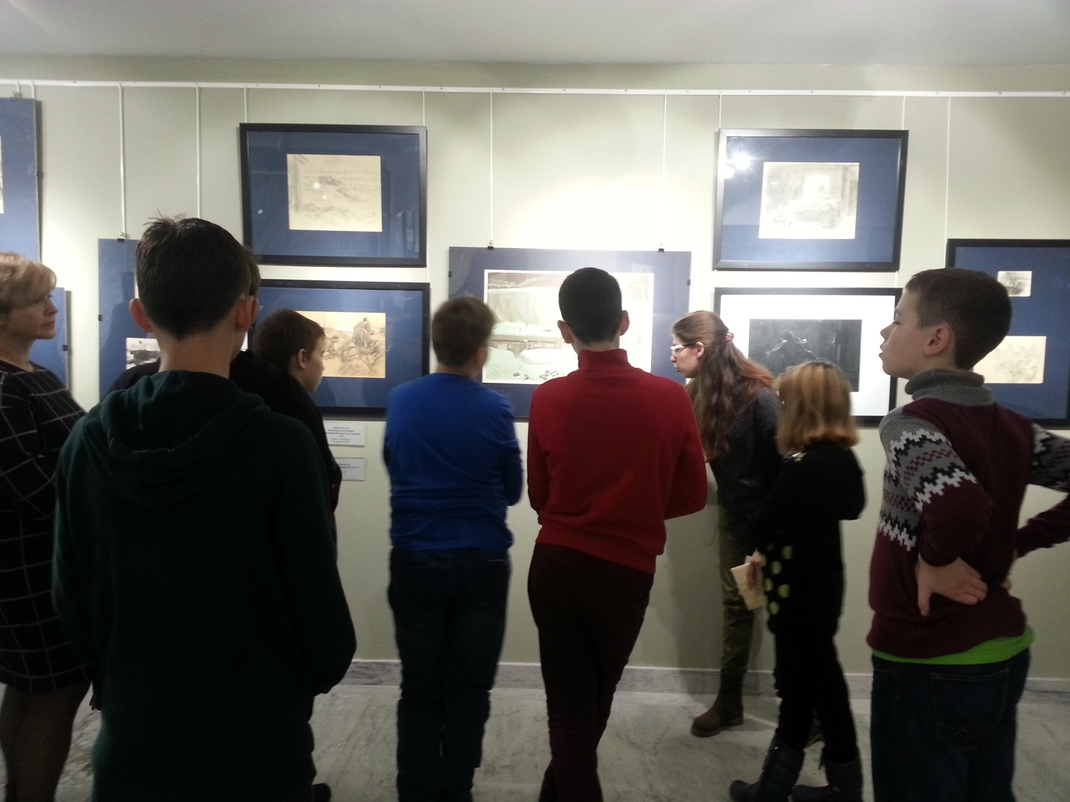
8 декабря мы стали участниками интерактивного занятия в музее изобразительного искусства. На уроке мы не только познакомились с работами художников участников Сталинградской битвы, но и написали письма солдатам-победителям.
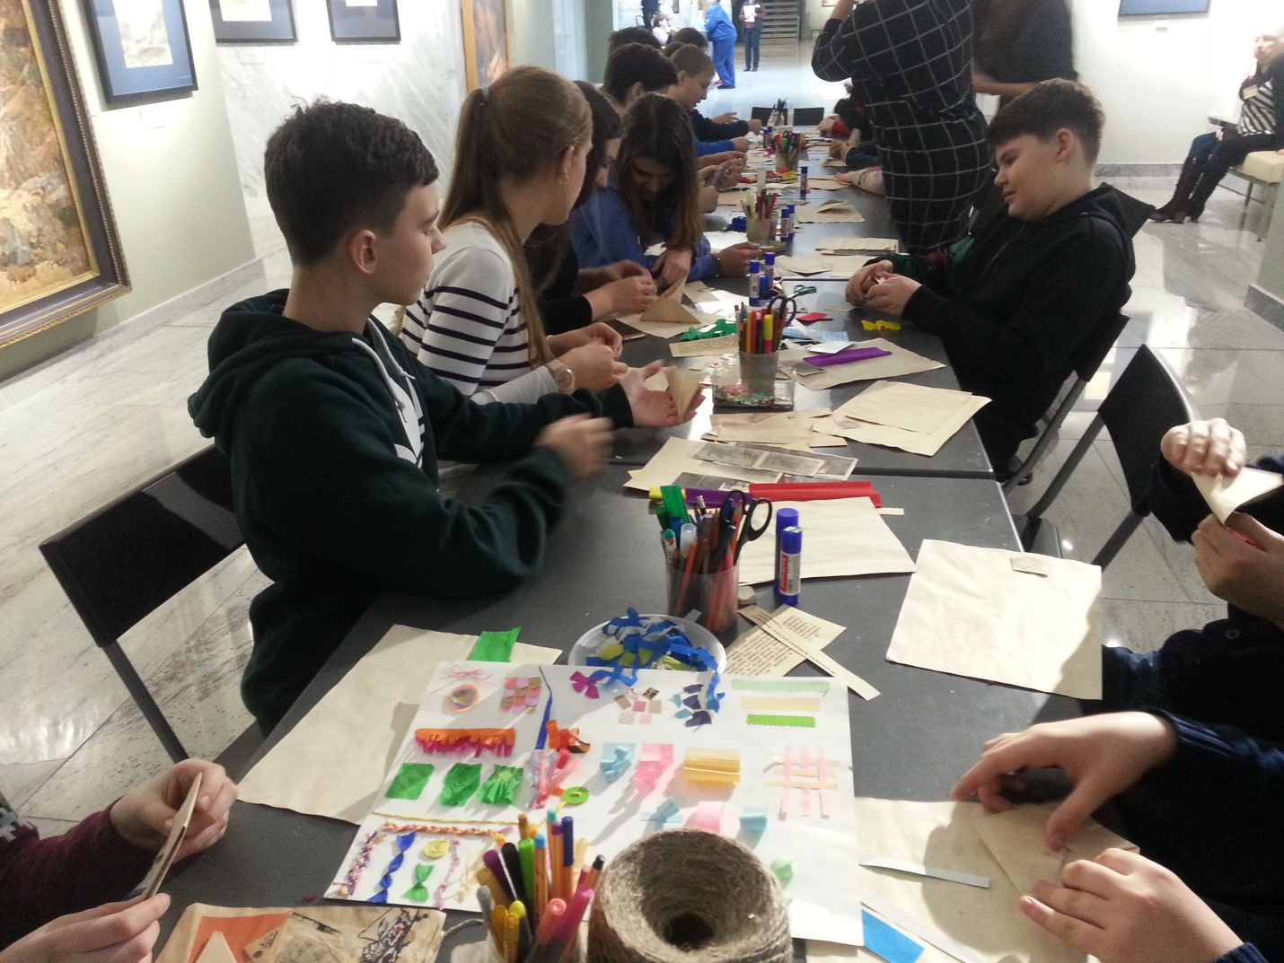
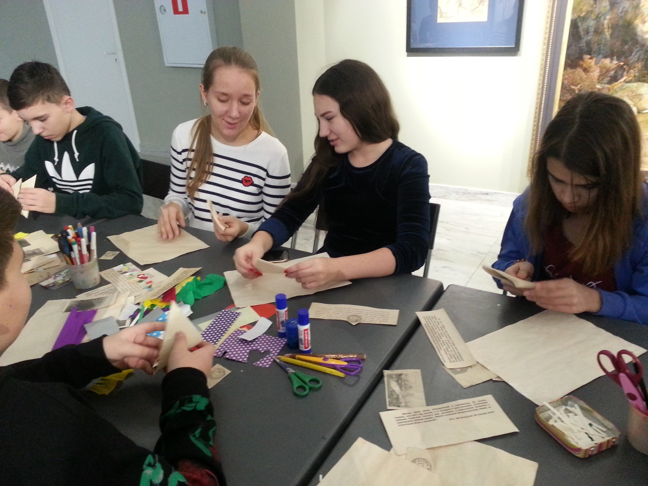
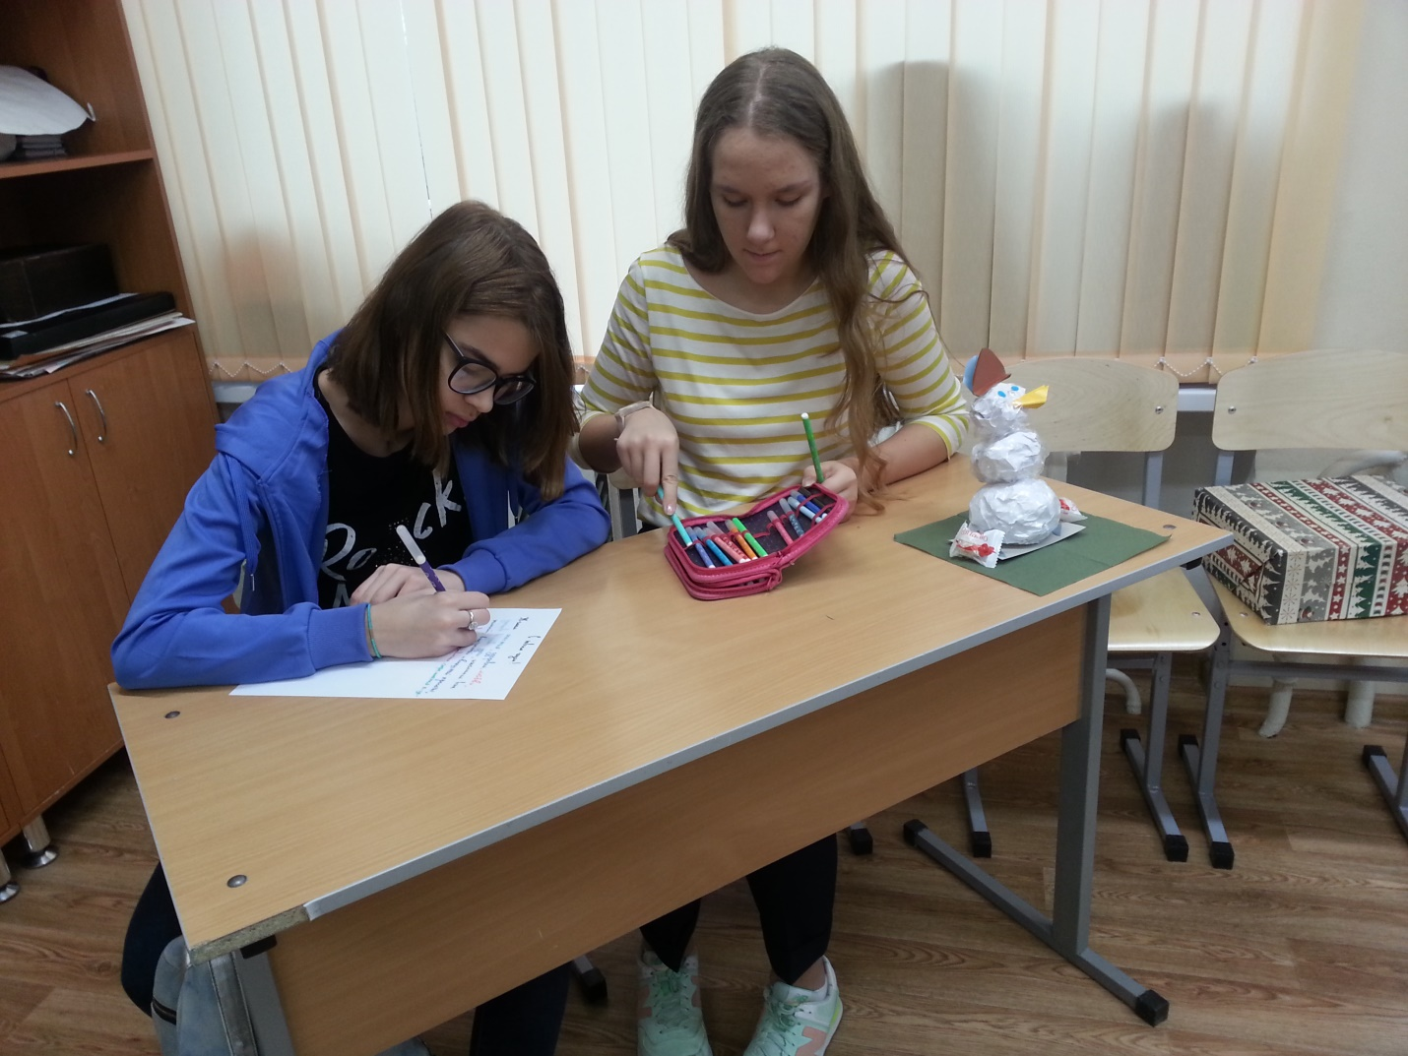
29 декабря мы весело провели Новогодний огонёк. Все ребята подготовили интересные конкурсы и поздравления одноклассникам.
